№ 05-09-1827 от 26.03.2025
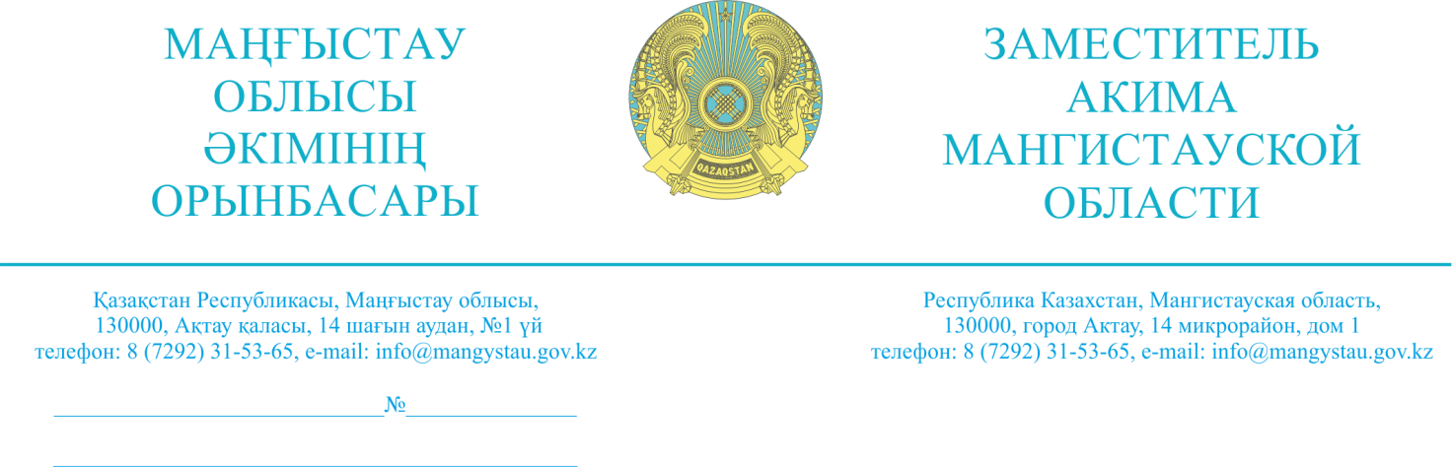
Республика аумағындағы музейлерге

Маңғыстау облысының орталығы – Ақтау қаласы 2025 жылы «Түркі халықтарының мәдени астанасы» болып белгіленді. Осыған байланысты Қазақстан Республикасы Мәдениет және ақпарат министрлігі, «ТҮРКСОЙ» халықаралық ұйымы және Маңғыстау облысының әкімдігі бекіткен жоба бағдарламасы аясында Маңғыстау облысы мәдениет, тілдерді дамыту және архив ісі басқармасына қарасты «Отпан» мемлекеттік коммуналдық кәсіпорны 2025 жылғы 29-мамырда «Түркі халықтарының тотемі» атты халықаралық ғылыми-тәжірибелік конференция ұйымдастырады.
Конференцияның мақсаты – түркі халықтарының мәдени мұрасын зерттеу, олардың мифологиялық және тарихи дүниетанымындағы тотемдік жүйенің орнын анықтау. Іс-шара аясында отандық және шетелдік ғалымдардың қатысуымен ғылыми баяндамалар оқылып, пікірталас ұйымдастырылады.
Осыған орай, Сізді аталған конференцияға қатысуға шақырып, оның жұмысына өз үлесіңізді қосуға шақырамыз.
Конференцияға қатысушылардың жол шығындары іссапарға жіберуші тараптың есебінен өтелетінін қаперіңізге береміз.
Қосымша: Конференцияның ақпараттық хаты 3 парақта.

Т. Әбішев

Орынд.: Н. Сали

Тел.: 8/7292/301278

nu.sali@mangystau.gov.kz

Согласовано
26.03.2025 11:00 Чокудаева Г. К. ((и.о Демеуова Г. Н.))
26.03.2025 11:20 Ғиният Нұрсұлтан Серікұлы
26.03.2025 14:09 Сали Нұртас Төребекұлы
Подписано
26.03.2025 15:01 Әбішев Тілеген Ақанұлы
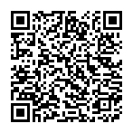

Тип документа | Исходящий документ
Номер и дата документа | № 05-09-1827 от 26.03.2025 г.
Организация/отправитель | АППАРАТ АКИМА МАНГИСТАУСКОЙ ОБЛАСТИ
Получатель (-и) | ДРУГИЕ
Электронные цифровые подписи документа |   Государственное учреждение "Аппарат акима Мангистауской области"  Согласовано: ЧОКУДАЕВА ГУЛЬМИРА  MIIRRgYJ...clFqW/g==  Время подписи: 26.03.2025 11:00
Электронные цифровые подписи документа | Согласовано: Ғиният Нұрсұлтан Серікұлы  без ЭЦП  Время подписи: 26.03.2025 11:20
Электронные цифровые подписи документа | Государственное учреждение "Управление культуры; развития языков и архивного дела Мангистауской области"  Согласовано: САЛИ НҰРТАС  MIIRngYJ...hqNZu1+4=  Время подписи: 26.03.2025 14:09
Электронные цифровые подписи документа | Государственное учреждение "Аппарат акима Мангистауской области"  Подписано: ӘБІШЕВ ТІЛЕГЕН  MIIRagYJ...aq7NDLw==  Время подписи: 26.03.2025 15:01
Электронные цифровые подписи документа | Государственное учреждение "Аппарат акима Мангистауской области"  ЭЦП канцелярии: ИМАНГАЗИЕВА ЛЯЗЗАТ  MIIR0wYJ...SQfMiIw==  Время подписи: 26.03.2025 15:36

Данный документ согласно пункту 1 статьи 7 ЗРК от 7 января 2003 года N370-II «Об электронном документе и электронной цифровой подписи», удостоверенный посредством электронной цифровой подписи лица, имеющего полномочия на его подписание, равнозначен подписанному документу на бумажном носителе.

